微型顶管工程专项施工方案

编制：

审核：

审批：

？？？？？？？？？？？？？？？？？？？？？？公司
2020年08月

目 录
一、编制依据 1
1.1施工组织设计 1
1.2设计图纸 1
1.3国家、行业、地方规程、规范及标准 1
1.4相关法规 2
1.5工程岩土工程勘察报告 2
二、工程概况 3
2.1工程基本情况： 3
2.2地质水文条件 3
2.3工程重点、难点及对策 3
三、施工准备 4
3.1施工准备 4
3.2施工主要机械设备 5
3.3主要材料供应计划 6
3.4施工总平面布置 7
四、施工安排 1
五、施工工艺 2
5.1测量控制 2
5.2工作坑（接收坑）施工 4
5.3有限空间作业施工措施 9
5.4微型顶管施工 10
5.5闭水试验 15
六、施工监测 16
6.1工作坑监测 16
6.2管线沿线地面变形监测 19
七、主要施工管理措施 20
7.1质量保证措施 20
7.2安全保证措施 23
7.3消防保卫措施 32
7.4环境保护措施 33
7.5文明施工措施 33
7.6雨季施工措施 34
八、绿色施工 38
8.1节约资源管理措施 38
8.2环境影响防控措施 40
8.3噪声防控措施 41
8.4大气污染防控措施 42
8.5固体废弃物管理措施 43
8.6职业健康与安全管理措施 44
8.7文明工地管理措施 45
九、应急预案 46
9.1基坑危险源识别 49
9.2基坑稳定应急预案 50
9.3顶管应急预案 51
9.4机械吊装安全应急预案 52
9.5高空作业应急预案 53
9.6地下障碍物应急预案 53
9.7施工现场应急预案 53

一、编制依据

1.1施工组织设计

1.2设计图纸
***********************设计施工图

1.3国家、行业、地方规程、规范及标准
类别 | 规范、规程、标准名称 | 编号
国家 | 给水排水管道工程施工及验收规范 | GB50268-2008
国家 | 岩土锚杆与喷射混凝土支护工程技术规范 | GB50086-2015
国家 | 混凝土结构工程施工质量验收规范 | GB50204-2015
国家 | 混凝土结构工程施工规范 | GB50666-2011
国家 | 工程测量规范 | GB50026-2007
国家 | 缺氧危险作业安全规程 | GB8958-2006
国家 | 建设工程施工现场供用电安全规范 | GB50194-93
国家 | 混凝土和钢筋混凝土排水管 | GB/T 11836-2009
行业 | 建筑深基坑工程施工安全技术规范 | JGJ311-2013
行业 | 钢筋焊接及验收规程 | JGJ18-2012
行业 | 建筑机械使用安全技术规程 | JGJ33-2012
行业 | 建筑基坑支护技术规程 | JGJ120-2012
行业 | 施工现场临时用电安全技术规范 | JGJ46-2005
行业 | 建筑施工安全检查标准 | JGJ59-2011
行业 | 给水排水工程顶管技术规程 | CECS 246 :2008
地方 | 建筑基坑支护技术规程 | DB11/489-2007
地方 | 建筑施工安全检查标准 | DB11/490-2007
地方 | 施工现场安全防护、场容卫生及消防保卫标准 | DB/945-2012
地方 | 北京市给水排水管道工程施工技术规程 | DBJ01-47-2000
地方 | 排水管（渠）工程施工质量检验标准 | DB11-1071-2014
地方 | 地下管线非开挖铺设工程施工及验收技术规程 | DB11/T94.2-2014
地方 | 绿色施工管理规程 | DB11/513-2015

1.4相关法规
类别 | 文件名称 | 编号
国家 | 中华人民共和国安全生产法 | 中华人民共和国主席令第13号
国家 | 建设工程安全生产管理条例 | 国务院第393号令
国家 | 关于印发《危险性较大的分部分项工程安全管理规定》的通知 | 中华人民共和国住房和城乡建设部令第37号
国家 | 住房城乡建设部办公厅关于实施《危险性较大的分部分项工程安全管理规定》有关问题的通知 | 建办质〔2018〕31号
地方 | 北京市建设工程施工现场安全防护标准 | 京建施（2003）1号
地方 | 北京市建设工程施工现场管理办法 | 政府令第277号
地方 | 北京市建委关于印发《北京市建设委员会实施<建设工程安全生产管理条例>办法》的通知 | 京建法（2004）220号
地方 | 北京市建设委员会关于印发《北京市建设工程施工现场生产安全事故及重大隐患处理规定》的通知 | 京建施（2009）889号
地方 | 北京市建设工程有限空间作业安全管理规定 | 京建施[2009]521号
地方 | 《北京市实施<危险性较大的分部分项工程安全管理办法>规定》 | 京建施（2009）841号
地方 | 北京市危险性较大的分部分项工程安全专项施工方案论证细则（2015版） | 岩土工程

1.5工程岩土工程勘察报告
勘察报告（勘察编号：XXXXXX）

二、工程概况

2.1工程基本情况：

工程地点位于**********************，管线全长346m，采用钢筋混凝土钢承口管（III级），管径为D=300mm，管线平均埋深为3-4m，污水管线采用微型顶管螺旋出土施工，钢承口连接，新建模块检查井21座，计划开工日期90日历天。

2.2地质水文条件
根据《XXX》勘察报告（勘察编号：XXX），场地地理位置及地形、地物概况：拟建场地位于XXX。相关情况如下：
1.工程地质
根据对现场钻探结果与原位测试及室内土工试验结果的综合分析，在本次岩土工程勘察最大勘探深度（20.00m）范围内所分布的土层，

2.3工程重点、难点及对策
1．确保施工总工期实现
本工程施工总工期90日历天。因此以施工质量、安全为着眼点，同时搞好文明施工及环境保护等工作，严格管理，以总进度计划为依据，确保各关键工期按期完成，圆满实现工程总工期目标是本工程的关键重点。
对于工程，尽管线路较短，但施工环境变化较大，施工组织要求高，因此，要贯彻“因地制宜”的原则，配备强有力的领导班子，对人力、物资和设备作好充分保证，以总进度计划为依据，采用合理的分段和流向，抓住“顶管坑、接收坑部位支护施工”“顶进设备安装” “顶进设备日常保养”“管道顶进施工”“检查井施工以及竖井回填”等几个控制工期的环节，结合现场实际，以各个施工阶段的进度控制点为目标，合理统筹安排劳动力、资金、材料、机械设备的使用计划，科学的调动各项施工资源，准备好详细、稳妥、可靠的施工预案，加强与业主、监理、设计单位和周围居民的协调，应该能够保证工程顺利进行。
2．地下管线保护措施
现况地下管线较多，已根据建设单位提供，由北京市XXXX，已核实现况雨水（废）、部分污水（废）、上水、通信、电力、燃气。考虑到可能存在丢漏情况，在开工前，进行一次全面物探，且每次开挖前均要人工坑探，确保未知管线的安全。
3.加强整体协调配合
做好施工总体的协调与配合工作。对内做好各单位工程之间的总体施工安排及雨季施工安排，对外做好与沿线小区、单位的协调，做到不扰民、不民扰。
4.加强环境保护、文明施工、安全工作
本工程周边为居住区以及交通道路，因此在施工中重点做好环境保护、安全（施工安全和社会交通安全）工作，施工中加强道路洒水降尘，渣土运输做好封闭，采用低噪音施工机械设备降低噪音，严格执行作息时间，做到不扰民等文明施工工作。

三、施工准备

3.1施工准备
3.1.1主要管理人员配置
根据该工程的技术要求及工程特点，项目经理部主要管理人员准备10人左右。
3.1.2主要技术工人的配置
工种 | 按工程施工阶段投入劳动力情况
工种 | 施工准备阶段 | 主体施工阶段 | 验收阶段
机械工 | 5 | 10 | 5
木工 | 4 | 10 | 0
钢筋工 | 3 | 15 | 1
架子工 | 0 | 9 | 1
电工 | 1 | 2 | 1
瓦工 | 5 | 10 | 2
混凝土工 | 5 | 15 | 3
吊装工 | 1 | 5 | 2
电焊工 | 2 | 6 | 0

壮工 | 10 | 22 | 10
汇总 | 36 | 104 | 25

3.2施工主要机械设备
主要机械设备根据生产能力大于进度指标要求，设备能全面满足工程需要的原则，合理进行配置。机械设备采用汽车运输至施工现场。
序号 | 设备名称 | 型号  规格 | 数量 | 国别  产地 | 制造年份 | 额定功率（KW） | 生产能力 | 用于施工部位 | 备注
1 | 挖掘机 | SW200LC-3 | 2 | 国产 | 2018 | 80 | 良好 | 工作坑开挖
2 | 打夯机 | HW60 | 6 | 国产 | 2019 | 3 | 良好 | 回填土
3 | 装载机 | ZL50 | 4 | 国产 | 2019 | 154 | 良好 | 检查井砌筑
4 | 自卸汽车 | ZZ3252  M2940 | 10 | 国产 | 2018 | 213 | 良好 | 土方运输
5 | 货车 | BJ1041 | 1 | 国产 | 2018 | 66 | 良好 | 小型材料运输
6 | 汽车起重机 | QY25t | 3 | 国产 | 2018 | 25t | 良好 | 管材垂直运输
7 | 汽车起重机 | QY100 | 1 | 国产 | 2018 | 336 | 良好 | 顶管设备吊装
8 | 砂浆搅拌机 | LG-300 | 4 | 国产 | 2019 | 6 | 良好 | 检查井砌筑
9 | 钢筋弯曲机 | CWJ-40 | 4 | 国产 | 2019 | 2.2 | 良好 | 检查井及工作坑
10 | 钢筋切断机 | GQ-40 | 4 | 国产 | 2018 | 3 | 良好 | 检查井及工作坑

11 | 钢筋调直机 | GT40-14 | 4 | 国产 | 2018 | 4 | 良好 | 检查井及工作坑
12 | 电焊机 | BX1-500 | 8 | 国产 | 2018 | 20 | 良好 | 检查井及工作坑
13 | 振捣器 | ZY35 | 5 | 国产 | 2019 | 1.5 | 良好 | 检查井
14 | 压路机 | 3Y1821 | 1 | 国产 | 2018 | 80 | 良好 | 管道回填
15 | 切缝机 | HQL10A | 2 | 国产 | 2017 | 20 | 良好 | 路面破除
16 | 洒水车 | 东风 | 2 | 国产 | 2018 | 40 | 良好 | 环保、施工用水
17 | 微型顶管机 |  | 2 | 德国 | 2018 | 120 | 良好 | 管道顶进
18 | 泵车 | 奔驰 | 1 | 国产 | 2006 | 280 | 良好 | 检查井浇筑
19 | 混凝土罐车 | 12m3 | 2 | 国产 | 2018 | 225 | 良好 | 混凝土浇筑
20 | 低噪音柴油发电机 | 150KW | 2 | 国产 | 2018 | 150 | 良好 | 检查井及工作坑
21 | 低噪音柴油发电机 | 300KW | 2 | 国产 | 2018 | 300 | 良好 | 管道顶进
22 | 潜水泵 | QY20 | 10 | 国产 | 2019 | 2.2 | 良好 | 排水
23 | 锚喷机 | TK-700 | 2 | 北京 | 2019 | 7.5 | 7.5kw | 锚喷

3.3主要材料供应计划
3.5.1动员周期
项目经理部主要人员已到达施工现场、前期部分主要施工设备7天内进入施工现场，积极做好各种准备工作，修建营地，整修道路，接到工程师开工令后正式开工。
组建经验丰富的项目管理实施团体，确保在合格的基础上创精品工程。
3.5.2材料进场
本工程所需的各种原材料，均由我公司和业主审批通过的合格分供方供应，各种原材料均在具有合格证书或相关检验资料前提下方可进场。
项 目 | 单 位 | 数 量 | 进场时间
单胶圈钢承插口管钢筋混凝土排水管（III级）D300mm | m | 346 | 2019.11.～2020.1

3.4施工总平面布置
3.4.1生活区用电
施工队生活区、库房位置采用相邻施工单位电源供电，施工前办理相关手续。
3.4.2施工现场用电
由于施工战线较长，全部为顶管施工，用电量较大，附近没有高压走廊，报装变压器困难，施工管线长，压降大，影响设备正常运行，故施工现场采用静音发电机供电。
1）顶管工作面发电机配备
单个顶管工作面临时用电量计算如下所示：
设备用电功率如下表
名称 | 数量 | 功率（KW） | 合计（KW）
顶管机 | 1 | 160 | 160
顶镐油泵 | 1 | 32 | 32
电焊机 | 2 | 20 | 40
照明 | 2 | 1.5 | 3
总用电量 |  |  | 235
用电量计算
P_{计}=1.1×（K₁∑P_{C} + K₂∑Pa + K₃∑P_{b}）
式中：P_{C}——全部动力用电设备额定用电量
K₁——全部用电设备同时使用系数（取0.7）
Pa——生活区用电量之和
K₂——生活区用电同时使用系数（取0.7）
P_{b}——室外照明设备额定用电量之和
K₃——室外照明设备同时使用系数（取1.0）
P_{计}=1.1（0.7×331.7）=255KW
考虑的顶管机启动电流为正常时2倍左右，故采用300KW静音发电机。该发电机仅供顶管机及配套电器施工，并随顶管机移动到各顶管工作坑。全线分两个个顶管工作面，每个工作面配备一台300KW静音发电机（共2台）。
2）竖井锚喷工作面发电机配备
单个竖井锚喷工作面临时用电量计算如下所示：
设备用电功率如下表
名称 | 数量 | 功率（KW） | 合计（KW）
锚喷机 | 1 | 7.5 | 7.5
空压机 | 1 | 55 | 55
搅拌机 | 1 | 45 | 45
电焊机 | 2 | 20 | 40
照明 | 5 | 1.5 | 7.5
总用电量 |  |  | 155
用电量计算
P_{计}=1.1×（K₁∑P_{C} + K₂∑Pa + K₃∑P_{b}）
式中：P_{C}——全部动力用电设备额定用电量
K₁——全部用电设备同时使用系数（取0.7）
Pa——生活区用电量之和
K₂——生活区用电同时使用系数（取0.7）
P_{b}——室外照明设备额定用电量之和
K₃——室外照明设备同时使用系数（取1.0）
P_{计}=1.1（0.7×170.5）=131.3KW
竖井施工现场采用150W静音发电机，全线分两个竖井工作面，每个工作面配备一台150KW静音发电机（共2台）。
全线备1台200KW的发电机以备电力不足情况下使用。
3.4.3生活用水、生产用水
生活用水就地借用解决；生产用水主要为顶管完成后注浆，施工中采用2台水车供水。
3.4.4施工围挡及工作坑布置图
在顶管坑及接收坑处设置施工围挡，微型顶管顶进坑围挡尺寸为21m×9m，接收坑施工场地占地20m×8m。施工围挡沿占地线搭设，围挡下部砌筑砖基础，基础宽度36cm，高度50cm，间隔3米处设置立杆锚固在现况路面。

顶管工作坑现场布置图如下：
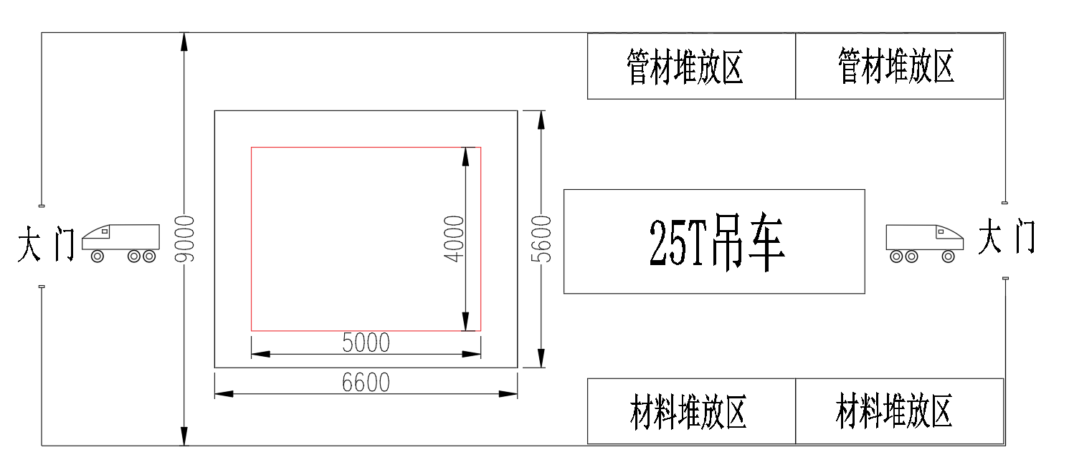

顶管工作坑场地布置图
3.4.5污水顶管工作坑布置
1．顶管坑的布置原则上按每隔一座检查井设一个顶管工作坑，采用双向顶进，两顶管工作坑之间设置接收坑。
双向顶管另一侧后背设计：在顶完侧的管周采用支模浇筑混凝土的办法构筑与之前顶进后背相同的设计，如：35cmC20钢筋混凝土（Φ18@200双层布置）浇平，外加20mm厚钢板。已顶完的管道内砌筑三七砖墙封堵。
四、施工安排
4.1施工组织机构
项目部领导班子由项目经理、项目副经理、项目总工组成，下设八个职能部门一个实验室：即工程部、对外协调联络部、技术质量部、安全部、经营部、设备部、材料部、试验室和财务部，各部室配备负责人及各专业工程师。实行项目经理负责制，对本合同段实施全面管理。
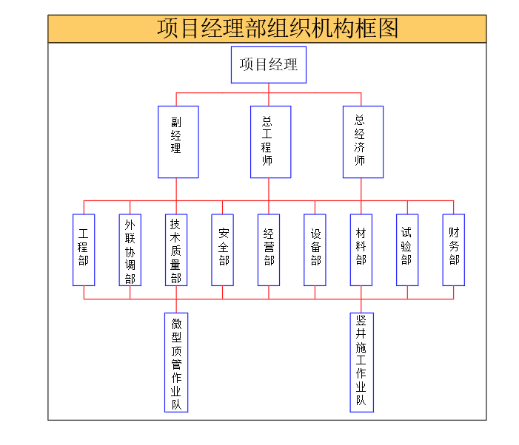
4.2施工进度计划安排
（1）每个顶管作业面配置锚喷作业队2个，钢筋加工队1个，顶管队1个，检查井施工队2个，土方回填队2个，场地恢复队2个。在施工中做好临时性交通疏导工作，确保工程施工顺利进行及沿线社会交通正常行驶。合理地安排施工顺序，保证在劳动力、物资以及资金消耗量最少的情况下，按规定的工期和质量目标顺利完成任务。
（2）文明施工、环境保护工作是本工程的一大重点，施工前要对施工区周边现况情况进行更进一步的详细调查，了解沿线社会交通状况和居民区居住情况，确保当地居民出行安全，保护施工区域的环境，确保对社会交通及周边居民的干扰减少到最小程度。
（3）雨期或冬期施工时严格执行雨期或冬期施工措施。
（4）在管道顶进施工过程中加强对顶管机的日常检测、维护工作，在顶管机顶进过程中出现机械故障时及时进行抢修，确保顶管机械设备正常运转。
4.2.1阶段施工工期安排
根据业主所给阶段工期要求，本工程的工程特点及难点，我公司进行以下阶段工期部署：本工程分3个阶段实施。
第1阶段：施工前期准备，现场调查、测量放线；
第2阶段：围挡搭设，工作坑开挖、支护；
第3阶段：微型顶管施工，倒场

五、施工工艺

5.1测量控制
5.1.1工程测区内容
本工程为污水管线全部为螺旋钻顶微型顶管施工，顶进坑尺寸为5m×4m，接收坑尺寸为4m×4m，采用微型机械顶管工艺。
5.1.2平面控制网的建立
⑴配合建设单位、监理部门对有关部门提供的平面控制点及高程控制点进行交接桩并做好记录和栓桩。
⑵组织精干测量人员对平面控制点及高程控制点进行实地复测、校核，如果发现误差超出限差或控制点的精度，不能满足施工要求时，须及时上报有关部门，此项工作在开工前完成。
⑶复测工作完成后，立即上报监理部门审批。然后再结合工程的实际情况，建立测区的加密控制网，加密控制点一般选择围绕测区布设成环状的导线点，其边长应不大于500m。选点时考虑不受施工作业的影响，并进行对测点的防冻胀、防碰撞保护。
⑷闭合导线的测量精度要依据国家标准《城市测量规范》中一级导线的有关要求进行，即边长不大于500m；测角中误差5″以内；两个测回数相对闭合差达到1/15000。建立导线加密控制的标准是：即要满足精度要求又要分布均匀使用方便。
⑸加密控制导线测完后，要对测量成果进行整体平差，在满足精度要求的基础上，报监理部门审批后方可在施工中投入使用。
施工测量的允许偏差
项 目 | 允 许 偏 差
水准高程闭合差 | 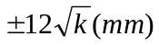
导线测量方位角闭合差 | 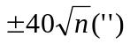
导线测量相对闭合差 | 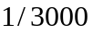
直接丈测量距闭合差 | 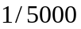
5.1.3高程控制测量
⑴高程控制加密点与加密控制导线相同，进行环状闭合，高程测量，按照《城市测量规范》中四等水准测量进行施测，满足精度要求后报有关部门验收审批。
⑵结合本工程的实际情况，在施工过程中可建立临时水准点，一般距施工现场不少于60m，在使用前必须进行两点间的相互复测，确认无误后再行使用，对于所有高程控制点要建立定期复测制度。
5.1.4施工前的测量准备工作
⑴测量员要严格按设计图纸进行认真熟悉学习，对设计图纸中提交的数据以相关的几何尺寸进行复核做到心中有数，发现有不符现象及时上报有关部门校核、更正。
⑵测量内业的整理、计算出的各种数据、几何尺寸要经两人以上的复核无误后，方可到施工现场放线。
5.1.5施工测量
⑴根据设计图纸提交的数据资料，放出管线中心及井位的平面位置及高程，并对施工队进行交底，以书面文字配有草图，注明日期，交接人要签字存档备查。
⑵在施工过程中主要对以下工序进行测量控制：
控制工作坑开挖时的上口开挖线、顶进设备安装、管道顶进时轴线、高程，严格控制检查井的平面位置。
⑶要求测量在内业工作中严肃认真反复校核做到内业数据精确，万无一失。外业工作要不辞辛苦，确保放样的点线准确可靠，并建立完整的复测制度，搞好与质控、施工等人员的工作关系，群策群力，精益求精，努力做好本标段测量工作。
5.1.6竣工测量
⑴竣工测量是整个工程中的重要组成部分，因此测量人员在施工过程中一定要注意积累原始资料，每道施工工序的记录、复测、报验等资料一定要分门别类、分工期装订成册，妥善保存。
⑵对本工程已经完成的井段要做到资料齐全，未完成或即将完成的管段做到心中有数，
随时完工随时竣工测量。
5.1.7沉降观测
根据有关施工监测的要求，结合本标段各段的地理位置、顶管的埋深、顶管施工工艺及明开槽施工的特点，针对本标段的地质条件，围岩类别、跨度、埋深，开挖方法和支护类型等综合确定，将进行如下监测：
(1)地面沉降监测：对污水顶管、围护结构周边地面均进行沉降观测。
(2)地面建筑物下沉及倾斜监测：对顶管及基坑施工影响范围以内的所有建筑物及构筑物进行下沉及倾斜监测，以便当建筑物的某一部位或构件变形过大时，迅速采取有效的维修加固措施，确保建筑物结构安全和正常使用。
(3)地下管线监测：顶管及基坑施工对施工区周边地层造成不同程度的沉陷，可能会引起地下管线的变形、断裂而直接危及使用安全。因此要对地下管线进行严密监测、确保地下管线的安全和正常使用，保证地下工程顺利施工。
(4)污水顶管内变形：了解顶管的变形情况，对区间顶管施工中结构的拱顶下沉、水平收敛、基底隆起等进行监测。
(5)顶管内力监测：在污水顶管内衬砌顶管里、进行该项监测。
(6)围护结构的沉降、水平位移。

5.2工作坑（接收坑）施工
5.2.1工作坑尺寸及结构参数
工作坑采用钢格栅挂网锚喷混凝土+型钢支撑形式，工作坑平面尺寸为：长×宽=5m×4m，接收坑平面尺寸为长×宽=4m×4m（见下图）；工作坑以及接收坑角撑采用4根16a工字钢支撑，纵向间距1000mm；钢格栅采用4根φ22主筋，2根φ14钢筋连接格栅主筋，4根角部加强φ14钢筋，格栅连接处角钢L125*80*10，4个螺栓φ32孔M22固定，格栅箍筋φ8@300mm，格栅间距500mm，坑深大于3.5m时，格栅间距400mm。
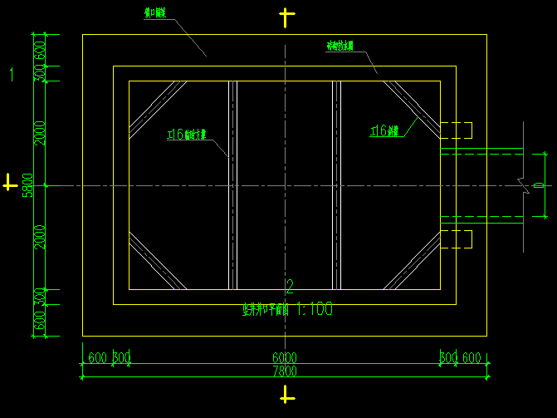
工作坑平面图（1）

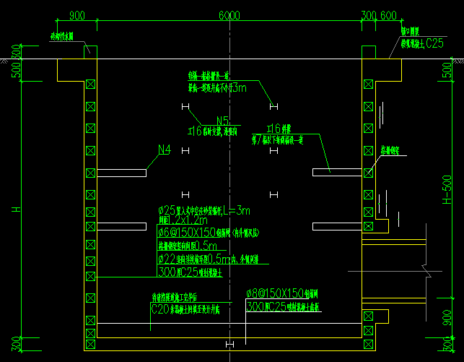
工作坑断面图（2）
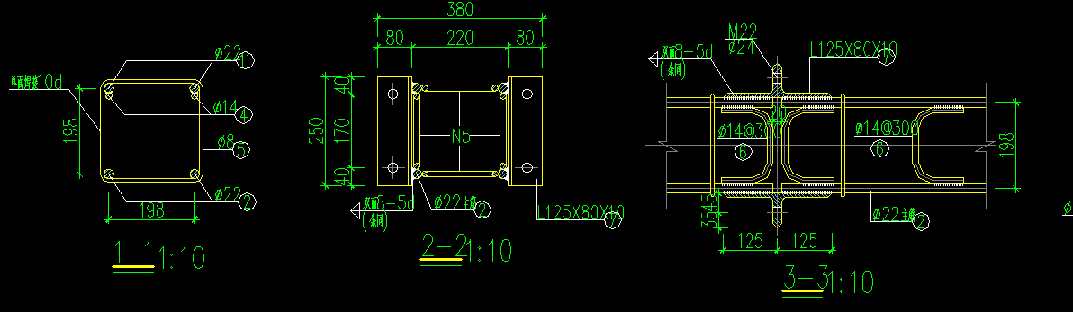
榀架展开图（3）
冠梁采用C25混凝土，冠梁尺寸为宽×高=800mm×500mm，钢筋保护层厚度为30mm，冠梁纵向钢筋采用14根φ16，箍筋为4*6道φ8@200和φ12@200；冠梁顶部采用MU10砂浆砌筑240厚0.3m高MU10普通砖挡墙。
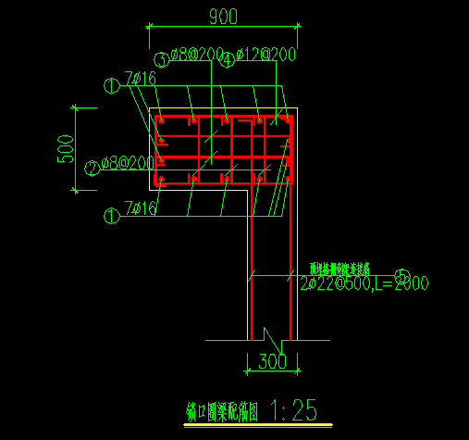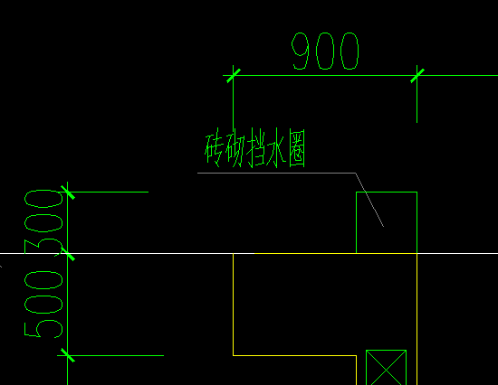
圈梁配筋图（4） 砖砌挡水墙（5）
喷射混凝土采用C25混凝土，喷射厚度为300mm，格栅内外侧钢筋网φ6@150×150mm，沿格栅竖向设内外纵向拉结筋φ22环向间距500mm，竖井开洞上方密排三榀钢格栅，间距350mm。
工作坑（接收坑）开挖到设计槽底后，在基底作300mm厚C25混凝土底板，底板钢筋双网双向布置φ22@500钢筋。
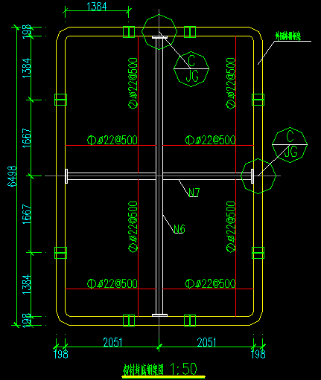
初衬封底平面图（7）

5.2.2工作坑土方开挖施工及格栅安装
（1）工作坑锚喷采取分层施工，其施工工序为：挖工作坑土方→对角开挖工作坑井壁土体→安装环向钢格栅→焊接纵向筋→安装钢筋网→喷射混凝土→对称开挖工作坑短边井壁土体→安装环向钢格栅→焊接纵向筋→安装钢筋网→喷射混凝土→对称开挖工作坑长边井壁土体→安装环向钢格栅→焊接纵向筋→安装钢筋网→喷射混凝土→进入下一层施工。
（2）待冠梁混凝土强度达到90%后进行基坑土方开挖。上部采用机械与人工配合挖土，下部在锚喷施作的同时人工挖土，垂直运输采使用四角架和土斗。开挖顺序由上至下、对角开挖、中间留核心土的方式进行，为了保证安全，严禁同层贯通挖土。
（3）工作坑采取分层对角开挖分层支护的方法进行施工，每层开挖的步距为50cm，每层土体开挖分块进行，首先对角开挖工作坑四角土方并及时作该层初衬结构，后开挖两侧长边土方并作该层的初衬结构。
（4）基坑遵循对角开挖的原则，分层开挖要及时进行支撑，遇土质情况较差地段要随挖随支护，工序要连续紧凑。
（5）基坑开挖过程中，根据钢格栅水平间距，严格控制其深度，随挖随支，不得超挖。
（6）开挖步梯采用临时梯子，在基坑完成后上下搭设上下马道。
（7）工作坑初衬由钢格栅（钢格栅采用4根φ22主筋，2根φ14钢筋连接格栅主筋，4
根角部加强φ14钢筋，格栅连接处角钢L125*80*10，4个螺栓φ32孔M22固定，格栅箍筋φ8@300mm）、φ22纵向连接筋、φ6@150×150的钢筋网、喷射混凝土联合组成。第一榀距锁口圈梁底面50cm位置放置，逐层开挖。格栅间距500mm。
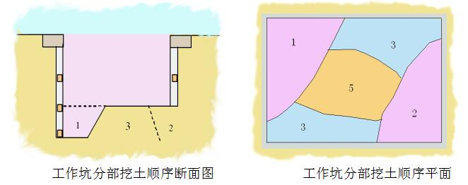

5.2.3工作坑锚喷支护
顶管坑结构尺寸（长×宽=L×B）：顶管坑6m×4m，接收坑4m×6m，深度为5m左右，采用锚喷护壁。开挖前，根据顶坑的管内底标高，考虑导轨高度、顶管坑底板厚度等计算出顶管坑实际槽底标高（H）。
（1）喷射混凝土作业分段分片进行，喷射作业自下而上，先喷格栅钢架及拱壁间隙部分，后喷两钢架之间部分。
（2）喷射混凝土分层进行，后喷一层在先喷一层凝固后进行，若终凝后或间隔一小时后喷射，喷层表面用清水清洗干净。
（3）喷射混凝土终凝2小时后开始洒水养护，洒水次数以能保证混凝土具有足够的湿润状态为度；养护时间不得少于7天。喷射混凝土由专人喷水养护，以减少因水化热引起的开裂，发现裂纹用红油漆作标记，进行观察和监测，确定其是否继续发展，若在继续发展，找出原因并作处理，对可能掉下的喷射混凝土撬下重新喷射。
（4）喷射混凝土表面密实、平整，无裂缝、脱落、漏喷、空鼓、渗漏水等现象，平整度允许偏差为±2cm。
（5）喷射作业应分层，分片分段依次进行，喷射顺序应自下向上，沿水平方向螺旋式移动，回旋直径应为300mm左右，一圈压半圈，一次喷射厚度不得大于150mm,分三层喷满，每次喷1m，不得在一处堆积，要求喷射密实不得露筋，锚喷厚度为300mm。喷射前操作人员必须穿雨衣，带胶皮手套，戴防护眼镜和防尘口罩，喷射前必须检查设备，材料是否齐全完好。
喷射时管道不准有死弯,非操作人员不得在附近停留,喷枪在任何情况下严禁对人。喷射机司机必须做到开始时先送风，再开机，再供料，结束时应待料喷完后再关风。向喷射机供料应连续均匀，机器正常运转时，料具内应保持有足够的料，喷射机的工作风压满足喷头处的压力在0.1Mpa左右，喷射作业完毕或因故中断时必须把喷射机和运料管内的积料清理干净。锚喷时先对角锚喷，再锚喷中间部分，每一步喷锚混凝土完毕，当检验强度达到5Mpa时，方可进行下一步施工。
（6）喷射施工操作遵守以下规定：喷射时经常保持喷头有良好的工作性能；喷头与受喷面保持垂直，保持在0.6～1.0m的距离，喷射砼时需控制好水灰比，保持砼表面平整，每次开挖喷射砼前，应将前次喷射砼的接茬部位凿毛，清除表面粘附的泥土，以保障接茬处砼的密实
（7）矩形顶管坑及接收坑在工作坑四角设置4根16a工字钢对接满焊的角撑，角撑纵向间距1000（详见结构图），工字钢与⑧-350*260*10预埋铁满焊。
（8）对于基坑施工排水，采用在基坑四周设置20cm×20cm排水边沟，基坑对角设两个Φ500、深600mm的集水井，排除雨水及地下渗水。
（9）坑壁施工完毕后，进行工作坑封底施工。在距离设计槽底10～30cm后，采用人工清槽至设计标高，人工清表后，铺设双网双向布置φ22@500钢筋，然后在基底喷射300mm厚C25混凝土底板，进行封底。

5.3有限空间作业施工措施
本工程新建污水管线设计最终介入现况污水管线；为避免现况污水管线内有害气体及管内污水对新建管线施工的影响，待管线完成新建作业内容后再实施接入现况检查井部分。
5.3.1井下照明
照明灯采用24V的安全电压供电。
为防止电缆接头松动、管道内配有部分活动接头箱，即保证了接头质量，又可以避免接头的包扎受潮而产生的漏电事故。
应急电源采用的是地面备用一台发电机，在管道内断电时及时供电以保证照明、通风、施工的正常进行。
5.3.2井下作业
井下作业前，应对作业井相邻的2~3个现况检查井进行送风，作业前送风时间不小于1h
；在有限空间实施作业前和作业过程中，作业人员必须配备符合国家标准要求的通风设备、检测设备、照明设备、通讯设备、应急救援设备和个人劳动防护用品，可采用强制性持续通风措施降低危害，保持空气流通，严禁用纯氧进行通风换气。当有限空间存在可燃性气体和爆炸性粉尘时，检测、照明、通讯设备应符合防爆要求，作业人员应使用防爆工具、配备可燃气体报警仪等；进入有限空间作业，并且在作业过程中持续向污水井内送风。必须加强监管，严禁在未检测前，私自进入管道作业。
本工程勾头作业时，采用同管径气囊配合砌筑三七墙在上游封堵，并配合水泵对施工区域进行抽水工作，防止水流进现况管道；施工放线完成后采用人工破除的方式将井墙破除，将新建污水管线顶进至现况污水检查井内，并在新建管线管口砌筑管堵，待完成上游顶管工作坑检查井施工及相应回填工作后，采用同样安全措施进入检查井内进行拆除管堵作业的施工，完成整条污水管线，具体措施内容如下图。
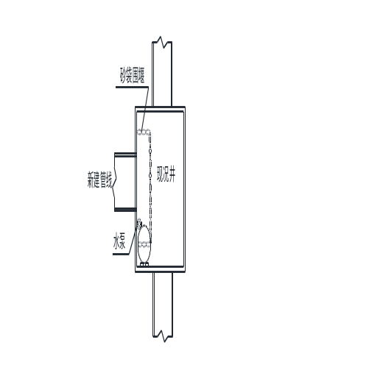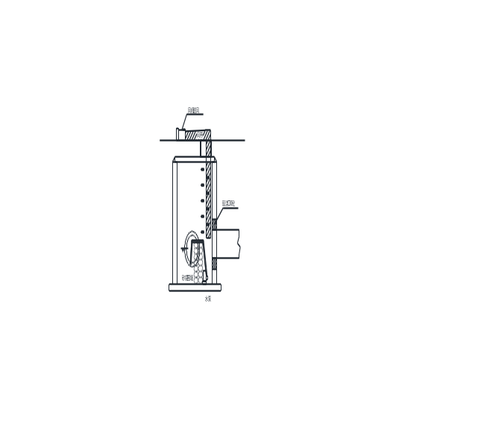
有限空间作业时，每隔30分钟进行分析如有一项不合格以及出现其他情况异常，立即停止作业并撤离作业人员；现场经处理检测符合要求后，项目部重新进行审批并安排继续作业。

5.4微型顶管施工

5.4.1.工艺流程
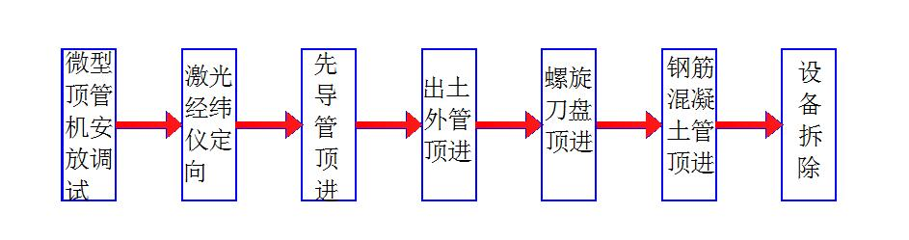
5.4.2.微型顶管机安装及调试
1、后背安装
（1）微型顶管后背结构为混凝土加后背钢桶形式；
（2）后背钢桶的厚度为0.2米，高度2米；
（3）在后背墙前垂直地面放置后背钢桶，后背钢桶与后背墙之间的空隙以C25素混凝土浇灌填充；
（4）顶进坑后背要有足够的强度，在顶进过程中能承受千斤顶的最大作用力；
（5）钢桶中心与顶进管道的轴线一致，避免偏心受压。
2、推进机台、机台底座安装
后背混凝土施工完成后，采用25t汽车吊将微型顶管机吊运至工作坑底，根据管道中心轴线安装推进机台底座及机台，将机台与顶进坑底板固定牢固，要求施工中不得移动。设备固定完成后，连接液压油管，启动设备，要求油缸顶进、回缩，查看设备是否正常工作。
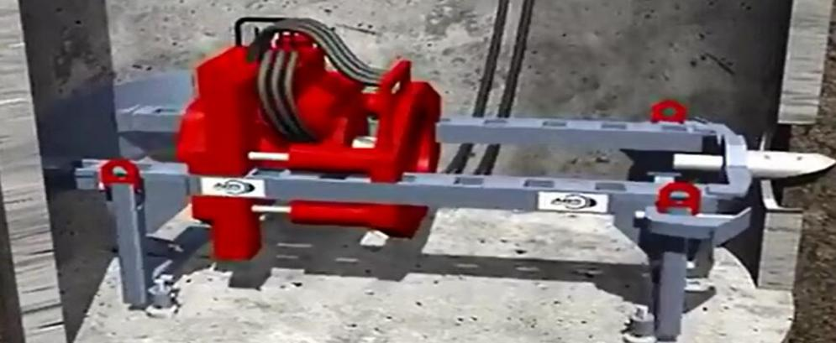
微型顶管机安放示意图
5.4.3.激光经纬仪定向
由测量员利用加密导线点通过联系测量放出工作坑内管线中心线以及高程，在中心点线上安放激光经纬仪，利用已知高程，调整激光经纬仪坡度，使激光经纬仪按照设计坡度投影至先导管上，经纬仪是在先导管顶进时进行观察调准的作用。如图所示：
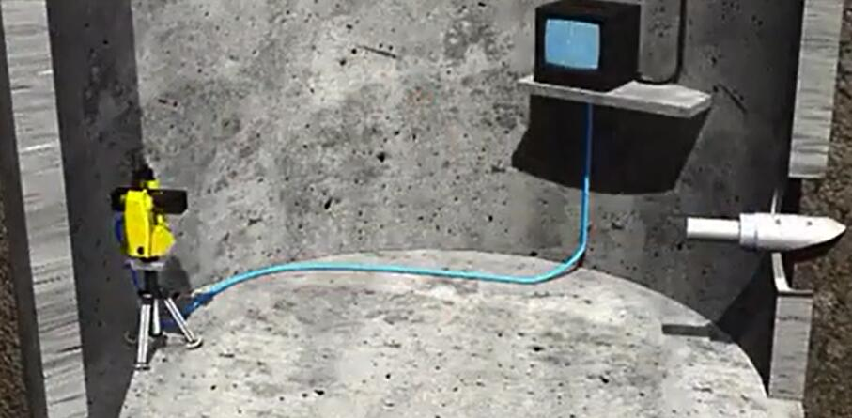经纬仪定向调试
5.4.4.先导管顶进
先导管采用D=104mm双臂中空钻杆，每段长度1m～1.5m，通过激光经纬仪定向以及电子纠偏显示屏操作，可精确按设计坡度进行顶进，顶管机顶进一节先导管后回缩，安装下一节先导管，直至先导管到达接收坑。先导管钻头为斜面，斜面背后有测量标靶，通过工作坑内的激光经纬仪观察钻头中心的光源镜面标记，扭力转动控制箭头方向，使得激光点始终照射到光靶中心。
5.4.5.出土外管顶进
出土外管采用与新建管线管径一致的钢管，待先导管到达接收井后，安装出土外管，出土外管顶进的同时安装螺旋刀盘，螺旋刀盘与先导管后端连接密实，通过扭力进行土体切割，切割的土体通过螺旋刀盘运出至工作坑。每节出土螺旋刀盘与出土外管长度1.0～1.5米，每顶进1.0～1.5米，进行一次出土螺旋刀盘与出土外管的安装、连接。连续不间断施工，直至螺旋刀盘以及出土外管到达至接收坑。
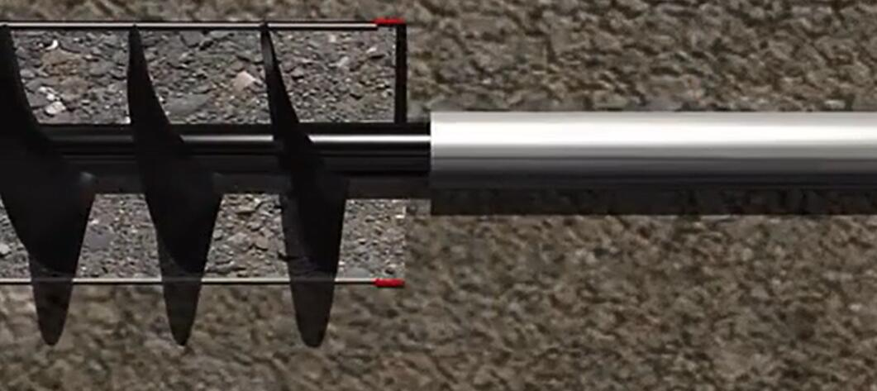
螺旋刀盘与出土外管安装

5.4.6.钢筋混凝土管顶进
螺旋刀盘与出土外管距离接收坑剩余1-2m时，在工作坑安装转换节，转环节一端与出土外管连接，一端与混凝土管承插连接（混凝土管每节长度1m），然后顶进，水泥管在工作井每顶进一节，出土外管在接收井拆卸回收一节，依次循环，直到机头进入接收坑内，完成整个顶管施工。由于先导管和出土外管有导向作用，水泥管顶进时无需再调整机头就可准确地达到管道预设的轴线及高程。
5.4.7.设备拆除
（1）先导管拆除
先导管到达接受井后，工作井安装螺旋刀盘与出土外管，螺旋刀盘与出土外管每顶进一节，先导管在接收井处拆卸回收一节，依次循环，直至螺旋刀盘与出土外管到达工作井。
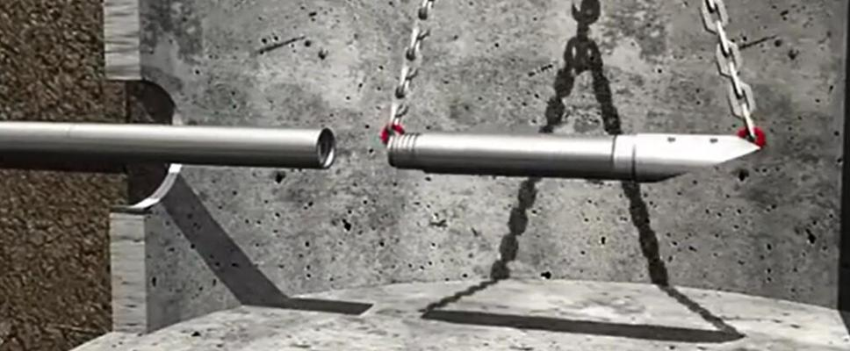

（2）螺旋刀盘拆除
待出土外管与螺旋刀盘到达接受井后，启动油缸回缩，将螺旋刀盘带至工作井，在工作井拆卸回收。
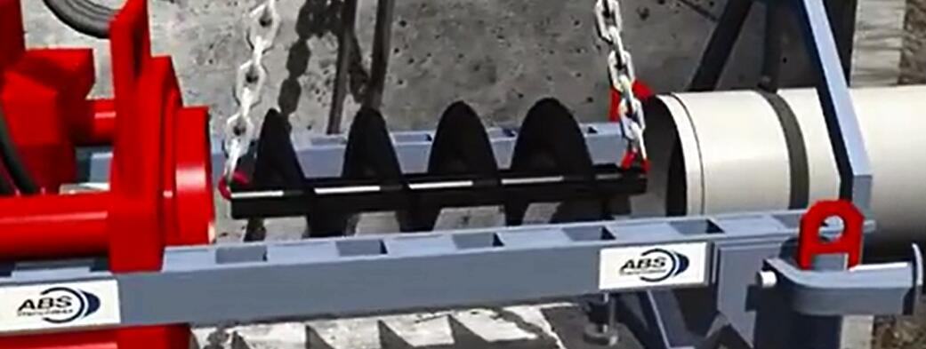
（3）出土外管拆除
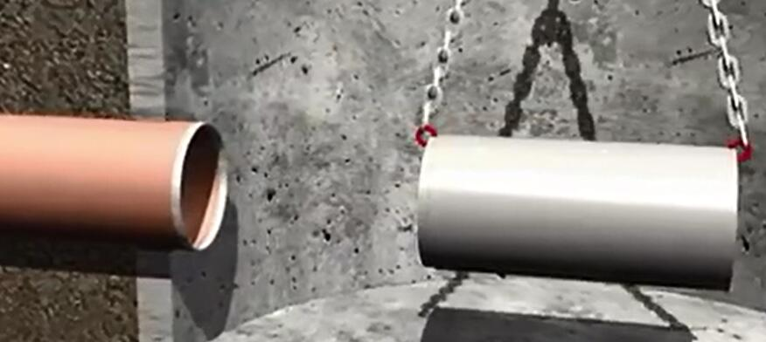
混凝土管（每节管道长度1m）通过转换节与出土外管连接，混凝土管每顶进一节，出土外管在接受井内拆卸一节，直至混凝土管到达接收井内。

（4）微型顶管机拆除
混凝土管到达接受井内时，停止顶管机工作，拆卸液压油管，拆除顶管机机台与接收井底板固定，采用25t汽车吊将顶管机吊至现况地面，进行下一道管道施工。
5.4.8顶力计算
（1）微型顶管适用于本工程D300mm单胶圈钢承口混凝土管，管道的最大管径、最长井段所需顶力为：
F= F1+F2
式中F---计算的总顶力，kN；
F1---迎面阻力，kN；
F2---顶进阻力，kN；
F1=πD²P/4
P=γH0
F2=πDfL
式中：D---管道的外径，m；
γ---管道所在土层土的容重，取20KN/m3；
H0---地面至掘进机中心的厚度，取6m；
f---摩擦阻力，（3.0～5.0），取4；
L---管道的计算顶进长度，40m
根据以上数据计算可得：
管径D＝300mm，最大顶距40m时，所需最大顶力为：F=238.7KN
主顶油缸选用2台150t双级等推力油缸，主顶推力为300吨（2940kN），大于计算所需顶力，可满足顶进要求。
(2)管道允许最大顶力
①D=300mm管道最大允许顶力Fdc=0.5ψ1ψ2ψ3fcAp/γQdψ5=290KN
通过以上计算，均大于管道实际最大顶力，故安全。
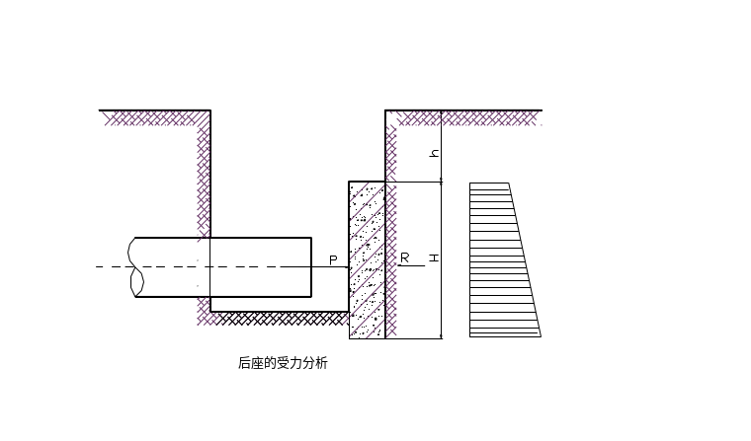5.4.9后背安装

本工程的承压后背设计在锚喷混凝土上，先用35cm钢筋混凝土（Φ18@200双层布置）浇平，后靠20mm厚钢板，承压壁的面积H×B＝2m×3m。
后背支撑反力R应大于总推力P，为了保证施工安全，支撑力应大于总推力的1.2～1.6倍。
R=KB(γH²Kp/2+2CKp½+γhHKp)
式中：R：总推力之反力（KN）
K：系数（取1.5～2.5之间） 取2.2
B：后座墙的宽度 取3米
γ：土的容重（KN/m3） 取20KN/m³
H：后座墙的高度（米） 取2米
C：土的粘聚力 取20Kpa
Kp：被动土压力系数 KP =tg2（45°+13.2°/2）=1.59
h：整体式后座顶的土柱高度 取2m
代入得：R=KB(γH²Kp/2+2CHKp½+γhHKp)=1593KN
R/P=1593/591=2.69
受力符合要求。

5.5闭水试验
本工程按《给水排水管（渠）工程施工质量检验标准》（DB11/1071-2014）规定执行。
管道应满足以下条件，视为合格：
1.管壁不得有漏水现象；
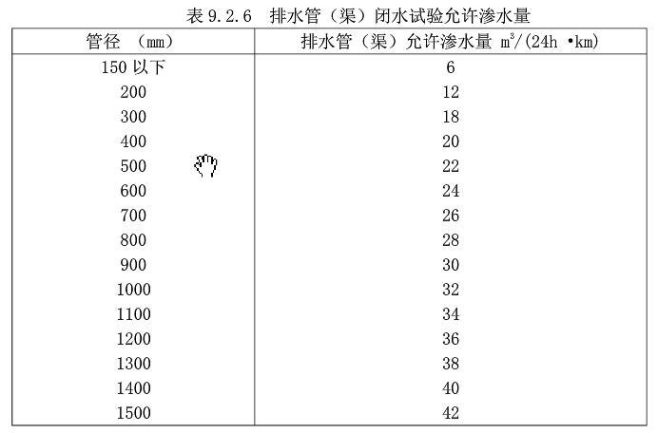
2.本工程施工管径为D400mm单胶圈钢筋混凝土管，管道渗水量允许值见表9.2.6要求。

六、施工监测

6.1工作坑监测
6.1.1基坑周边环境条件
根据物探报告，结合施工图纸，基坑周边含有现况市政管线，管线分布散乱，埋深深浅不一，最深覆土埋深为1.8米，最浅覆土埋深为0.5米，基坑开挖深度1倍范围内存在居民楼等情况。
6.1.2基坑安全等级
根据《建筑基坑支护技术规程》（DB11/489-2007）第3.1.3条，本工程工作坑安全等级为“二级”基坑。
6.1.3基坑使用周期
根据施工工艺流程与施工生产计划，每个基坑使用时间为12日历天。
6.1.4基坑支护监测的目的

⑴为基坑开挖、支护信息化施工提供有利的科学依据。通过监测，保护周边建筑物、道路及市政设施的安全。
6.1.5基坑安全监测内容
根据《建筑基坑支护技术规程》（DB11/489-2007）第3.1.5 条
支护结构的水平、竖向变形值为0.004h。
6.1.6监测仪器及监测方法
根据《建筑基坑支护技术规程》（DB11/489-2007）中的有关规定，选择安全监测仪器及施测方法。
⑴基坑侧壁的水平位移采用精度不低于DJ2级经纬仪观测，按视准线法施测；
⑵地面的沉降监测采用精度不低于DS1级水准仪观测、按测微法施测。
6.1.7监测点的布置
⑴布设基坑变形监测点：在竖井锁扣梁、井中、井底坑壁分别布点，重点监测护壁中下部。
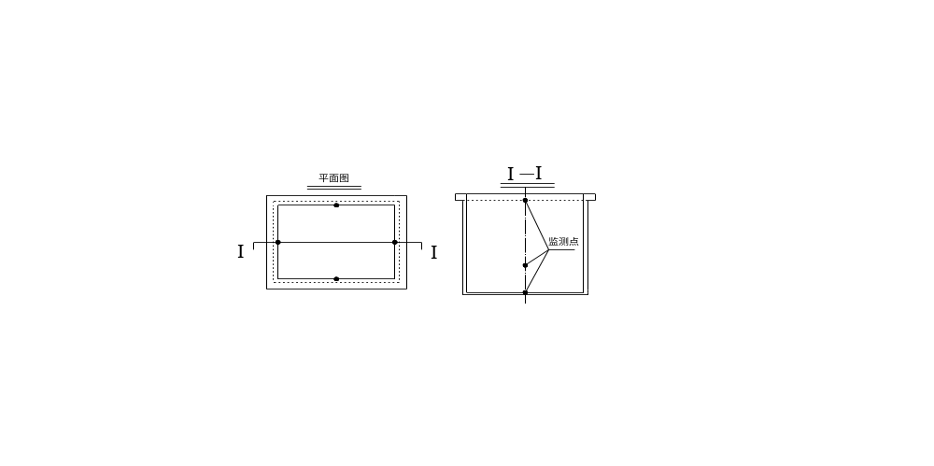⑵布设周边土体沉降观测点：观测点设置在基坑边坡坡顶距基坑结构外边2.0m（污水管正上方）和10m位置污水管上方，居中设置，每边2个，共计8个。

6.1.8监测设计
序号 | 量测  项目 | 监测  仪器 | 监测  精度 | 测点布置 | 监测频率
1 | 基坑及其周围环境描述 | 现场  观察 |  | 对开挖后工程地质和水文的记录，支护裂隙的观察描述，邻近建（构）筑物及地面的变形、裂缝的观察描述 | 全过程，1次/天
2 | 地表沉降 | 水准仪 | 0.1mm | 沿基坑四周距坑边10m，范围内布设两排，排距3～8m，点距5～10m | 基坑开挖期间，基坑开挖深度h：h≤5m，1次/3天；5m＜h≤10m，1次/2天；10m＜h≤15m，1次/天；h＞15m，

2次/天。
基坑开挖完成后：1～7天，1次/天；7～15天，1次/2天；15～30天，1次/3天；30天以后，1次/周；经分析基本稳定后，1次/月。
3 | 水平位移 | 经纬仪 | 0.1mm | 在基坑短边的中点，基坑阳角处，基坑长边每20m设一测点
4 | 垂直位移 | 水准仪 | 0.1mm | 在基坑短边的中点，基坑阳角处，基坑长边每20m设一测点
5 | 变形 | 测斜仪 | 1mm | 在基坑边的中点位置，顶部、底部上下对应布设，上下监测点布置在同一直线上
6 | 支撑轴力 | 应力计 | 0.1KN | 沿基坑各边中部、下部以及地质条件较差的部位，监测点或面不宜少于3个。
7 | 地下水位 | 水位  观测孔 | 0.1mm | 基坑的四角点以及基坑的长短边中点布置测点，或沿基坑长边每40m布置一个测点，测点距基坑围护结构1.5～2m。
8 | 地下管线  沉降 | 水准仪 | 0.1mm | 在基坑四周边10m的范围内有重要管线时，将道路和地表测点布设在管线正上方，点间距10m。

6.1.9允许变形控制
根据实际监测数据对基坑工程作出险情预报，是一个很重要的技术问题，必须根据工程的具体情况，综合考虑各种实际因素，在测定数据的基础上及时做出判断。
允许变形标准有两种指标，其一为变形容许值（累计变形），其二为变形速率。这两种指标中任何一种达到警戒限值都应及时做出判断，即刻进行处理。
⑴基坑变形的监控值
根据《建筑基坑支护技术规程》（DB11/489-2007）规定：
支护结构的最大水平、竖向变形值为0.004h。
⑵报警值
当水平位移与竖向位移累计值超过控制值的80%时；当连续三天基坑水平位移变化速率达到10—15mm/d，竖向位移变化速率达到5-8mm/d，应预报警。
6.1.10数据处理及信息反馈
施工监测过程中的数据处理及信息反馈是喷锚网支护“信息化施工”的一项重要内容，由于喷锚网支护设计施工受地质、水文环境、天气、荷载等诸多不确定因素的影响，设计方案也难以完全符合工程的实际情况，所以，施工过程中加强施工监测，应用信息控制实施全程跟踪动态设计尤为重要。现场施工中，要求通过监测手段，随时掌握周边环境的变化以及支护土体的稳定状态、安全程度及支护效果，为设计和施工提供信息，现场技术人员要通过信息反馈体系，及时修改支护方案和施工工艺，具体措施为：
以上内容仅为本文档的试下载部分，为可阅读页数的一半内容。如要下载或阅读全文，请访问：https://d.book118.com/856222122221010055

